Picoo

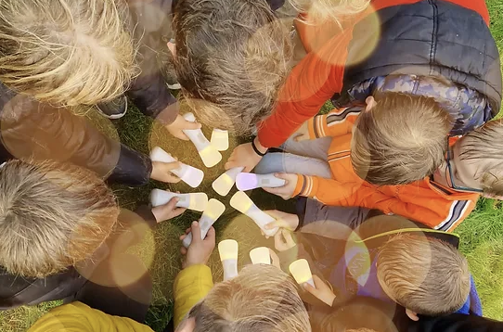

Duur feestje: 90 minuten
Materialen: de Picoo set, speluitleg kaarten
Klaarzetten: niets/obstakels in de zaal

Info:
Klaarzetten: In principe hoef je bij dit feest niets klaar te zetten aangezien je niets meer nodig hebt dan de Picoo set. Wel raad ik aan wat obstakels klaar te zetten als je dit in een gymzaal doet. Dat maakt het net iets leuker dan gewoon een lege zaal
opening: Je begint natuurlijk met het ontvangen van de groep en jezelf voor te stellen. Vervolgens laat je de groep zich klaar maken voor de activiteit.
instructie: Je begint met het uitleggen hoe picoo werkt. Bij picoo heb je allemaal verschillende spellen. Deze spellen staan op de spelkaartjes. Op het moment dat er een spelkaart wordt gescand worden alle picoos wit. Blijft er een blauw dan is deze niet verbonden. Vervolgens druk je bij de picoo die het spel gescand heeft 1 keer op het knopje om het spel te starten. Bij de tikspelletjes kan je elkaar tikken door met jou picoo in de buurt te komen van iemand anders zijn of haar picoo. Bij de meeste spelletjes verandert de kleur van het lampje op de picoo. Bij sommige spellen kan de picoo ook gaan trillen.

Opdrachten voor het feestje:
Spel 1: Simpele spellen om te beginnen zijn: zombie run, bliksemsnel, water en vuur.
Spel 2: Iets moeilijkere spellen zijn: vorstvrij, kaleidoscoop .
Spel 3: Voor andere spellen kan je altijd in het boekje met de speluitleg kijken.
Elk Kinderfeest is anders. Vind jij een andere activiteit passend? Doe dit dan zeker.
variaties:
pico kan heel groot gespeeld worden maar ook relatief klein. kijk wat voor jou groepje het beste en leukste is. je kan ook variëren gedurende het feestje

